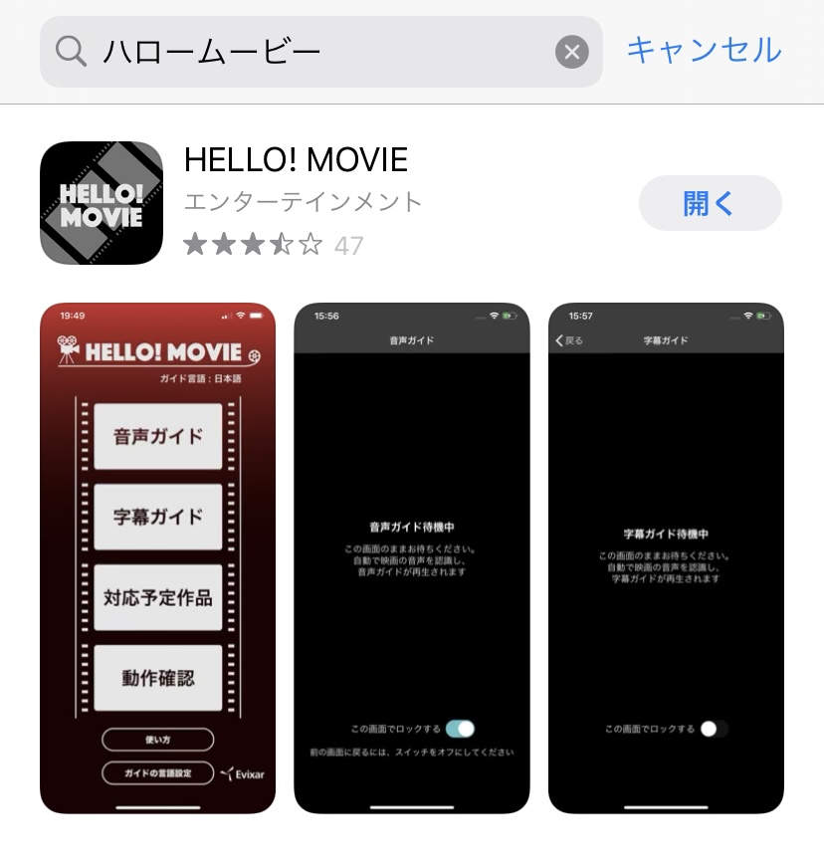『 HELLO! MOVIE 』の使い方について
【別紙】

1.App Storeから「HELLO! MOVIE」で検索
アプリをダウンロード（インストール）します。
※カタカナの「ハロームービー」でも検索ができます。

2.「HELLO! MOVIE」を開き、「音声ガイド」を選択。

3.映画リストの中から、観たい作品を選択し、
音声ガイドをダウンロード。
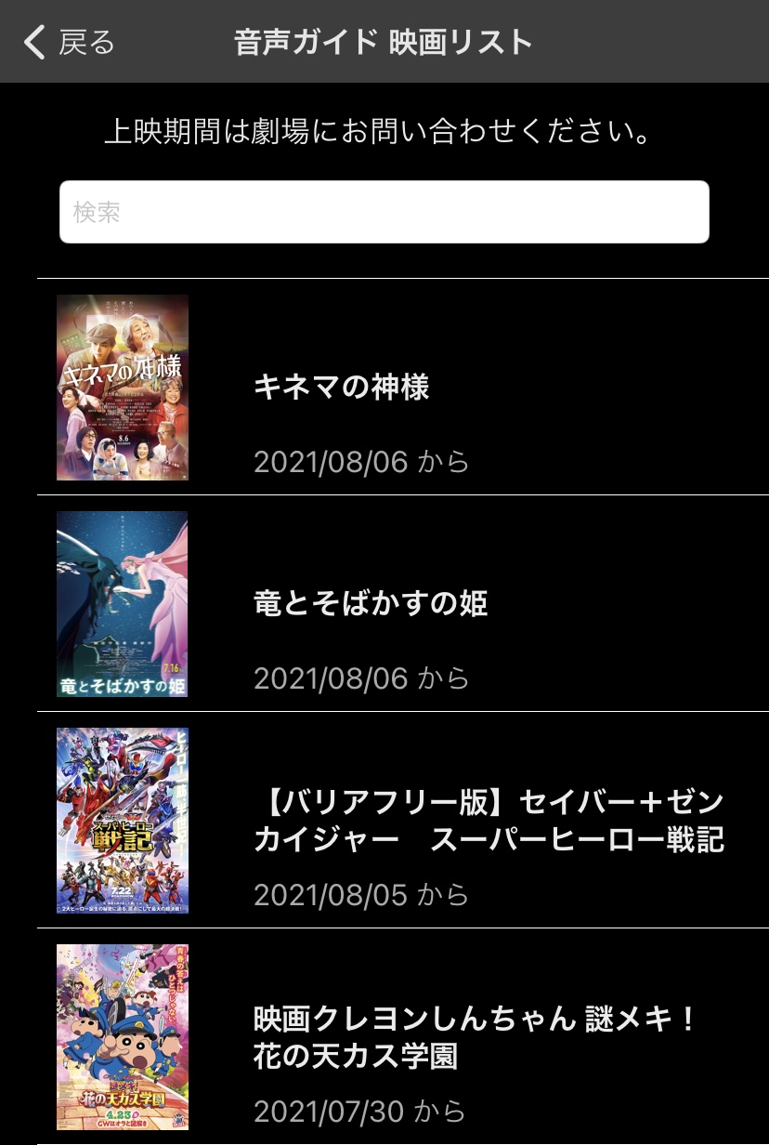 もしくは、「検索」の欄に作品タイトルを入力します。

4.ダウンロードが完了すると、待機画面になります。
テストアナウンスが流れますので、音量を調整しておきます。
映画が始まると、自動的に同期がはじまり、
イヤホンからは音声ガイドが聞こえてきます。
※ダウンロードされた作品データは、一定期間保存され自動的
に削除されます。
※待機画面では「この画面でロックする」が、オンの状態になっています。ロックを解除しないとほかの操作ができませんので、
映画鑑賞後は、右側の切り替えボタンをオフにしてください。

待機画面
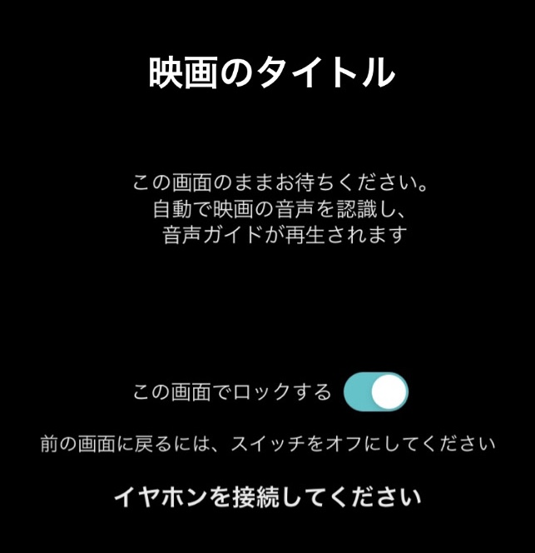【上映前のチェックポイント】
- 音声ガイドを聴く場合は、イヤホン（ワイヤレスイヤホンもOK）が必要です。
- 事前に充電の残量をご確認ください。
- 上映中、電話やメールが届かないように、「機内モード」にご設定ください。
- 機器のマイク部分で音を認証させているので、マイク部分はふさがないようにしてください。
- 途中で音声ガイドがズレたり止まったりした場合、アプリを一旦閉じ、再度アプリを起動させてください。その後、「タイトルを選択」を行うと、しばらく経って自動的に同期が再開します。（待機画面でロックされていれば、アプリを再度起動するだけで自動的に同期が再開されます）

紹介動画：YouTube『ニポラチャンネル』
第17回 音声ガイドアプリの紹介 「HELLO! MOVIE」「UDCast」

